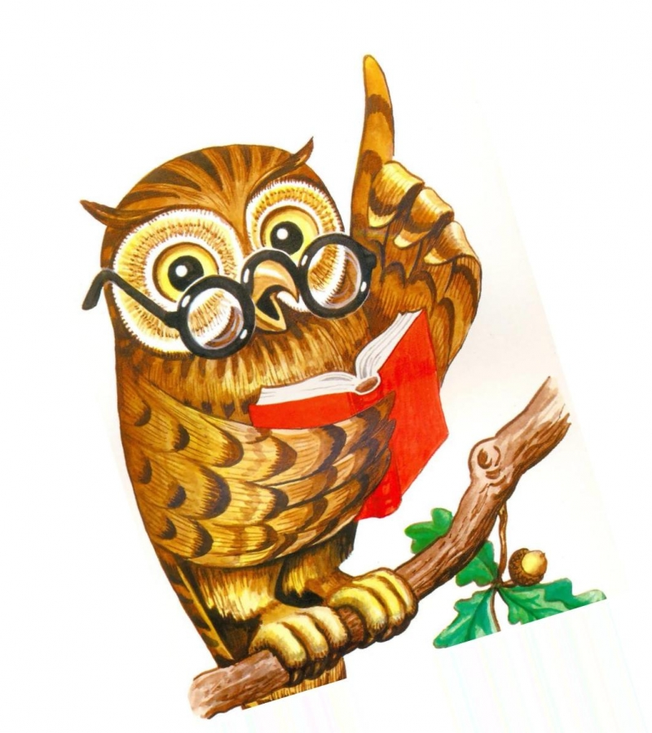
Работа над ошибками. 1 класс.

Знаки на полях:
- палочка — грамматическая ошибка;
- галочка — знак препинания.

Если после работы стоит знак - точка и скобка, это означает нужно сделать работу над ошибками:
.)
.)

Как делать работу над ошибками?

Выписать слово, в котором была допущена ошибка и подчеркнуть букву.
Далее поставить точку и записать простое предложение с этим словом или словосочетание.
Подчеркнуть эту же букву.

Например, в слове молоко допущена ошибка.

.) Молоко. Корова даёт молоко.


Или

.) Молоко. Вкусное молоко.

Например,

.) Машина. Машина едет.

Или

.) Машина. Грузовая машина.

Желаю успехов!

